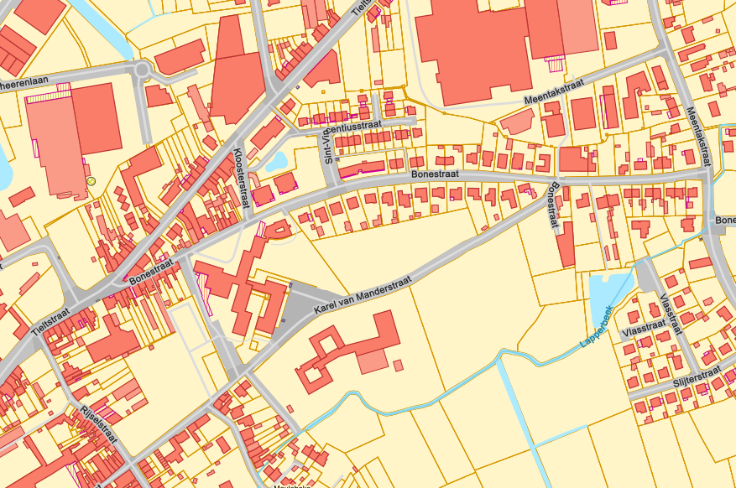
Blauw = omleiding
Zwart = afsluiten rijweg
Paars = wachtzone wagens

